**Использование нетрадиционных форм изодеятельности на подгрупповых логопедических занятиях**

На своих логопедических занятиях, я совмещаю не совсем интересный для детей этап автоматизации поставленных звуков, с увлекательным процессом собирания мозаики и панно, также попутно решаются и другие логопедические задачи. Ведь взаимосвязь общей, мелкой и речевой моторики изучена и подтверждена исследованиями многих крупнейших ученых : И.П. Павлов, А.Р. Лурия, А.А. Леонтьев. Они пришли к выводу, что особенно тесно связано со становлением речи развитие тонких движений пальцев рук. Мелкая моторика рук взаимодействует с такими высшими свойствами сознания, как внимание, мышление, оптико-пространственное восприятие (координация), воображение, наблюдательность, зрительная и двигательная память, речь.

На моих занятиях используется не обычная мозаика, а мозаика из бросового материала.

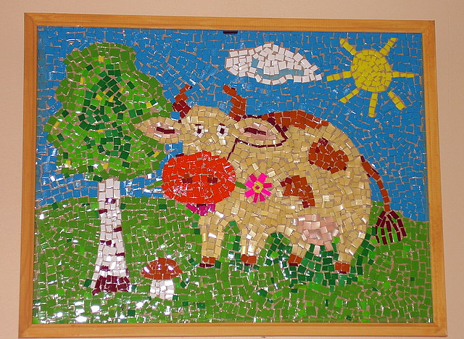

В чем же смысл и ценность подобных занятий? Выкладывая мелкие элементы мозаики или панно, в увлекательной и занимательной форме решаются сразу несколько логопедических задач: Развивается мелкая моторика рук (о значении и ценности развития мелкой моторики изложено выше);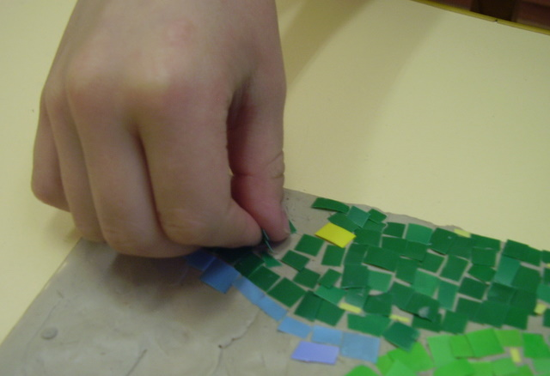

1. Происходит автоматизация поставленных звуков в интересной, непроизвольной, непринужденной форме (т.е. без акцента на правильность речи).

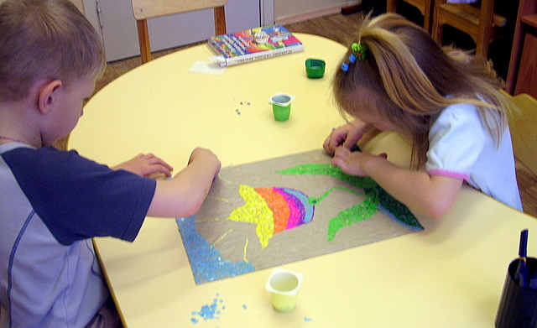

1. Идет работа над формированием и развитием произвольного внимания, усидчивости.
2. Во время собирания мозаики можно работать над развитием лексики, грамматики, над закреплением и уточнением лексических тем, используемых на подгрупповых занятиях.

Это специально подобранные лексико-грамматические игры, отвечающие задачам и целям подгрупповых занятий

Исходя из вышесказанного, можно сделать вывод, что педагогическая и коррекционная ценность таких занятий значительна.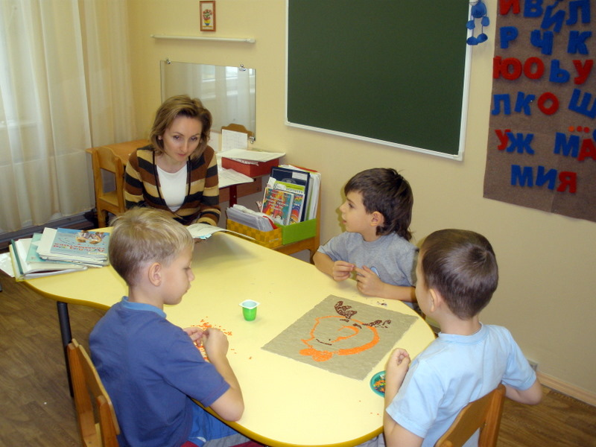

Особенно такие занятия хороши для детей- дизатриков, у которых при фиксации внимания на правильную артикуляцию зачастую возникают синкинезии (содружественные движения мышц). На таких занятиях автоматизация происходит в мягкой непринужденной обстановке, а количество

синкинезий заметно сокращается.

Хотелось бы отметить, что использование выкладывания мозаики и панно на логопедических занятиях, можно сделать отдельным этапом занятия, например, как этап развития мелкой моторики, и тогда длительность собирания мозаики не будет превышать 5-10 минут.

Можно посвятить этому и все занятие, но тогда основной целью будет являться автоматизация поставленных звуков, развитие грамматической стороны речи, а психологические задачи формирования произвольного внимания , усидчивости будут решаться попутно. На такое занятие должны отбираться дети со сходным нарушением звукопроизношения (когда нарушен один и тот же звук или группа звуков), с уже поставленными звуками, но нуждающиеся в дальнейшей автоматизации этих звуков.

Учитель-логопед ГБУ ГППЦ ДОгМ ТО Капотня

Соковых Светлана Валерьевна